Veja abaixo uma sugestão de texto para redes sociais (opções de imagem em anexo) para ajudá-lo(a) a promover o tópico de saúde e bem-estar deste mês – Saúde mental mundial – entre os integrantes da sua equipe. Fique à vontade para compartilhar nas suas plataformas de comunicação interna e nas suas próprias contas do LinkedIn, conforme apropriado.

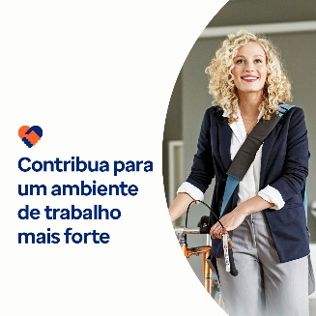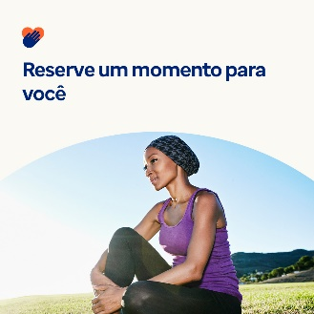

- 10 de outubro é o Dia Mundial da Saúde Mental. No kit de ferramentas deste mês, descubra recursos, ferramentas e dicas para cuidar de si mesmo(a) e ser uma fonte de abertura e força para os outros. optumwellbeing.com/newthismonth/pt-BR #saúdedocolaborador #bemestar #saúdemental #DiaMundialDaSaúdeMental #ASaúdeMentalImporta

- Descubra quatro maneiras de tornar seu ambiente de trabalho mais saudável mentalmente no kit de ferramentas deste mês. optumwellbeing.com/newthismonth/pt-BR #saúdedocolaborador #bemestar #saúdemental #DiaMundialDaSaúdeMental #ASaúdeMentalImporta

- Como você está se sentindo? Use esta planilha de autorreflexão para ter uma conversa honesta consigo mesmo(a) sobre o que está indo bem, o que pode melhorar e o que você espera para o futuro. optumwellbeing.com/newthismonth/pt-BR #saúdedocolaborador #bemestar #saúdemental #DiaMundialDaSaúdeMental #ASaúdeMentalImporta

- Procurando formas de se acalmar? O kit de ferramentas deste mês oferece recursos para aliviar ansiedade e pânico, praticar respiração profunda e relaxar antes de dormir. optumwellbeing.com/newthismonth/pt-BR #saúdedocolaborador #bemestar #saúdemental #DiaMundialDaSaúdeMental #ASaúdeMentalImporta

Como publicar no LinkedIn:
- Abra a sua conta no LinkedIn
- Selecione o texto preferido (incluindo o link) dos exemplos acima. Copie e cole.
- Selecione a imagem preferida e adicione-a à publicação (salve a imagem no seu computador e selecione Adicionar foto antes de passar para a Etapa 4)
- Clique em Publicar

